Fiche descriptive de la formation
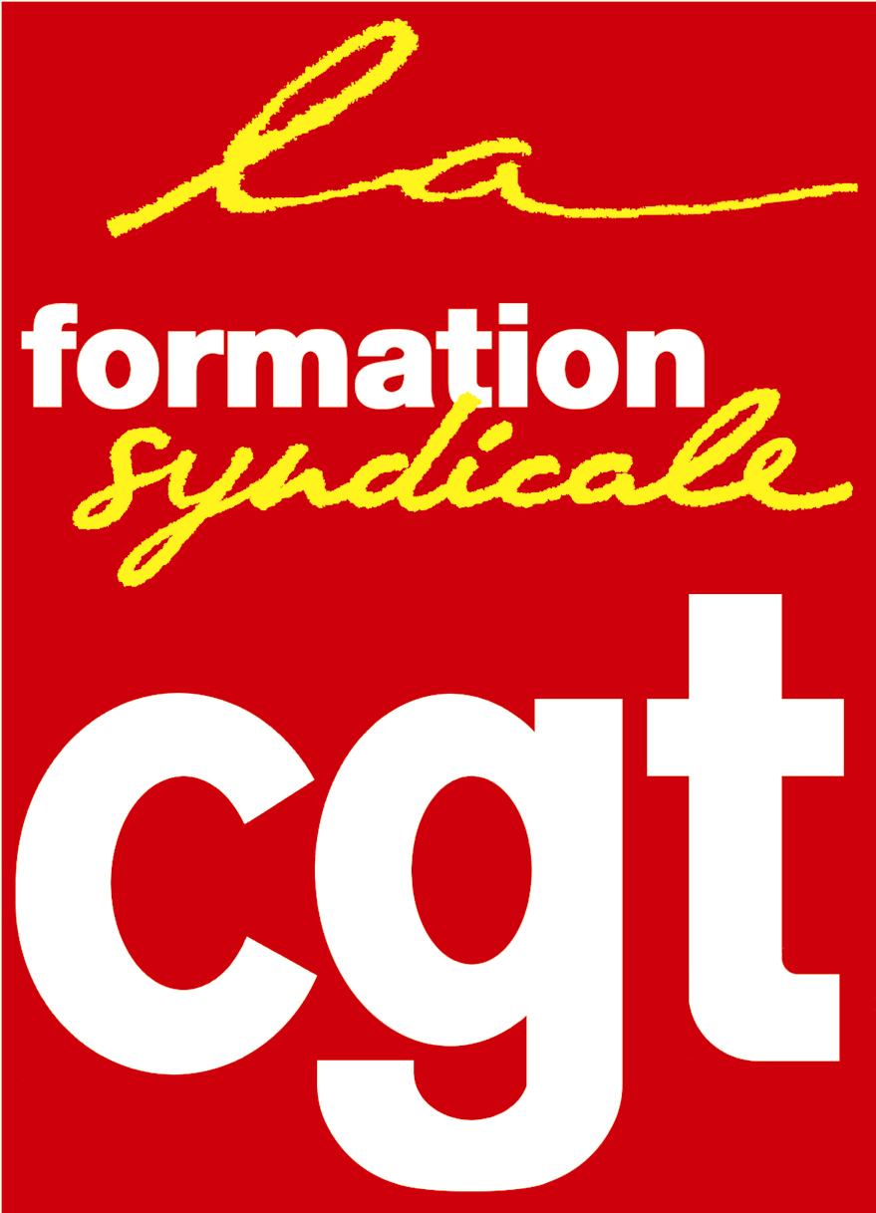 | La Formation syndicale Cgt Prudis  Espace vie syndicale  263, rue de Paris  Case 4-3  93516 Montreuil Cedex | Tél : 01.55.82.82.15  Courriel : prudis@cgt.fr
 | Site internet : http://www.formationsyndicale.cgt.fr

023 – Le barème « Macron » en distanciel

Public :
Les conseillers prud'hommes et les défenseurs syndicaux, mandatés par les Unions Départementales CGT.

Le contexte qui amène à faire de la formation :
Depuis les ordonnances Macron, l’indemnisation des licenciements sans cause réelle et sérieuse est encadrée par un barème obligatoire plafonné et fonction de l’ancienneté du salarié. La CGT considère ce barème injuste et dérisoire pour l’indemnisation des salariés. En s’appuyant sur deux textes internationaux ratifiés par la France (La Charte sociale européenne, article 24 et la Convention OIT n°158, article 10), les défenseurs et les conseillers vont démontrer que le barème Macron ne permet pas d’octroyer une « réparation adéquate », imposée par les textes internationaux, au salarié injustement licencié. Cela permet au conseiller prud’hommes d’écarter le barème pour une juste indemnisation des salariés victime de licenciement abusif de la part de leur employeur en créant de la jurisprudence favorable aux salariés.

Les objectifs de formation :
Les stagiaires seront outillés pour écarter le barème « MACRON » lors de l’audience.

Les thèmes abordés :
1. La définition d’un préjudice et sa justification ;
2. L’articulation entre le droit français et les règles internationales ;
3. Les outils pour écarter le barème macron ;
4. Une mise en situation d’un bureau de jugement avec les conseillers prud’hommes et les défenseurs syndicaux

Les pré-requis à cette formation :
- Pour les défenseurs syndicaux : la formation « Défenseur syndical ».
- Pour les conseillers prud’hommes : la formation Session 3 module 2 à minima.
- Le matériel informatique (ordinateur, caméra, casque et micro) et un navigateur (Fire Fox ou Chrome).

Les évaluations prévues :
Évaluations formatives au cours de la formation.
Évaluations sommatives et estimatives à l’issue de chaque journée et à l’issue de la formation.

Forme et durée de l’action de formation :
Stage de 4 demi-journées et 1 journée complète du lundi 16 au vendredi 20 octobre 2023
Prévoir un lieu au calme pour suivre la formation.
Avant le démarrage de la session de formation, il est prévu un temps pour l’inscription et la vérification du matériel d’environ 1h00 le soir à partir de 18 heures et après la sortie du travail. Plusieurs créneaux seront proposés aux stagiaires.

